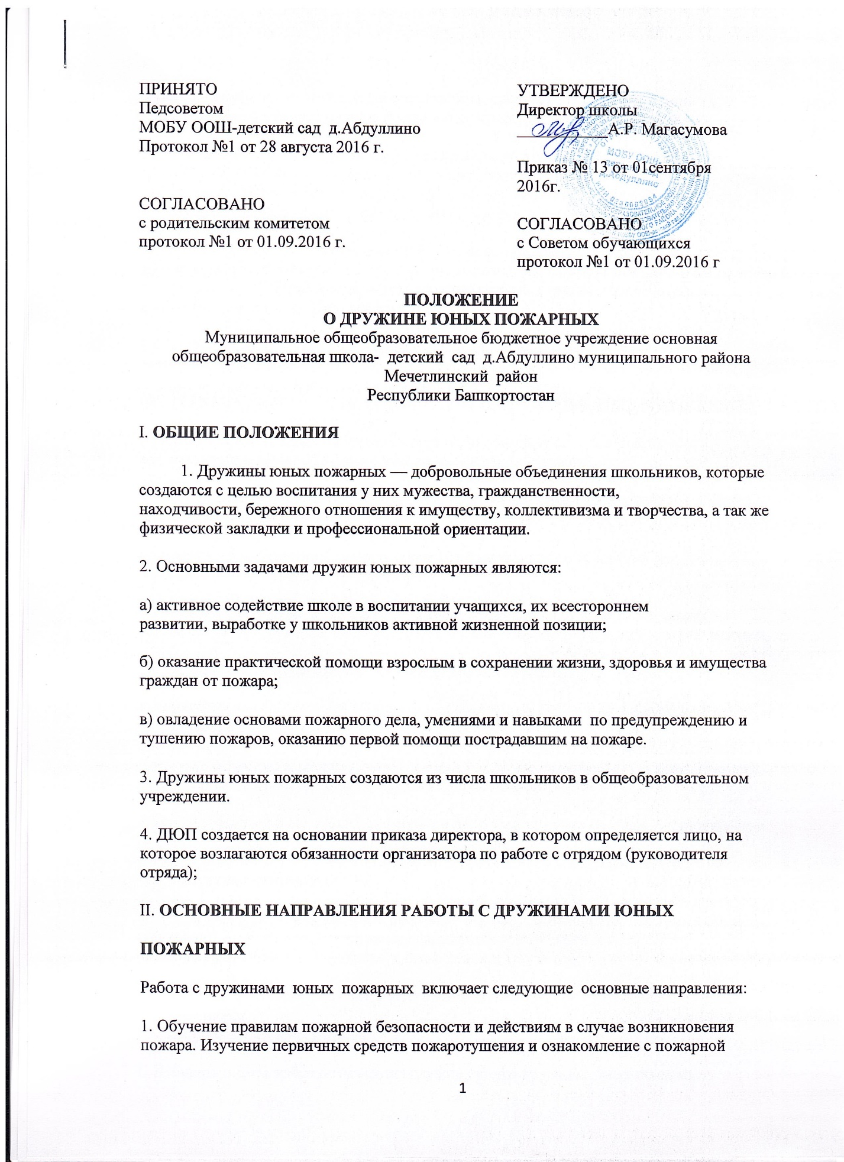

техникой, пожарно-техническим оборудованием, средствами связи, системами автоматического пожаротушения, пожарной и охранно-пожарной сигнализации.

2.​ Привлечение к массово-разъяснительной работе по предупреждению пожаров от детской шалости с огнем и пожарно-профилактической работе в школах, детских садах, внешкольных учреждениях и жилых домах с использованием   технических   средств пропаганды: стенных   газет,   фотомонтажей,  боевых  листков,   «молний»   и   т.п..

3.​ Проведение занятий и соревнований по пожарно-прикладному спорту, противопожарных конкурсов, олимпиад, викторин, слетов, организация агитбригад, коллективов самодеятельности, детских кинолекториев, участие в соревнованиях, экскурсиях, походах, рейдах, дозорах.

4.​ Сбор новых материалов об истории и людях пожарной охраны и добровольных пожарных организациях, создание при школьных музеях экспозиции боевой славы.

**III. СТРУКТУРА И ОРГАНИЗАЦИЯ РАБОТЫ ДРУЖИН ЮНЫХ ПОЖАРНЫХ**

1.​ Членами дружин юных пожарных могут быть учащиеся школы в возрасте от 10 до 17 лет, изъявившие желание активно участвовать в работе дружин.

2.​ Дружина юных пожарных создается при наличии не менее 10 дружинников и может делиться на отряды и звенья.

3.​ Прием в члены дружины юных пожарных производится на основании устного заявления, на общем собрании дружины.

4.​ Повседневное руководство работой дружины осуществляет штаб, избираемый на общем собрании дружины. Штаб из своего состава избирает командира, его заместителя.

**IV. ОБЯЗАННОСТИ И ПРАВА ЮНОГО ПОЖАРНОГО**

1.​ Выполнять все правила для учащихся, добросовестно учиться, показывать пример поведения в школе и вне ее.

2.​ Дорожить честью и званием юного пожарного, активно участвовать в делах дружины, своевременно и точно выполнять задания штаба дружины.

3.​ Изучать пожарное дело, быть примером в соблюдении правил пожарной безопасности.

4.​ Вести разъяснительную работу среди сверстников и детей младшего возраста по предупреждению пожаров.

5.​ Под руководством специалистов пожарной охраны  добровольных пожарных обществ участвовать в проведении пожарно-профилактической работы в жилом секторе, детских и школьных учреждениях, по охране урожая, сенокосных угодий и лесов от пожаров.

6.​ Повышать свое спортивное мастерство, заниматься пожарно-прикладным спортом.

**Юный пожарный имеет право:**

1.​ Избирать и быть избранным в руководящие органы дружины юных пожарных.

2.​ Участвовать в обсуждении всех вопросов, относящихся к деятельности дружин и вносить соответствующие предложения.

3.​ Обращаться за помощью и консультацией по вопросам пожарной безопасности в местные учреждения пожарной охраны и организации добровольных пожарных обществ.

4.​ Награждаться за активную работу в дружине организациями пожарных  
обществ, органами народного образования, пожарной охраны, грамотами,  
нагрудными знаками, ценными подарками, путевками в лагеря летнего отдыха.

5.​ За активную работу и проявленные способности и умения при изучении пожарного дела получать направление учреждения пожарной охраны с соответствующей рекомендацией для поступления в пожарно-технические учебные заведения МЧС и другие учебные заведения, готовящие пожарных специалистов и спасателей.

6.​ Представляться за смелые и решительные действия по тушению пожара, спасению жизни людей, эвакуации животных и материальных ценностей к награждению в установленном порядке правительственными наградами.

Пожалуйста, подождите